Schulversuchspraktikum
Mona-Christin Maaß
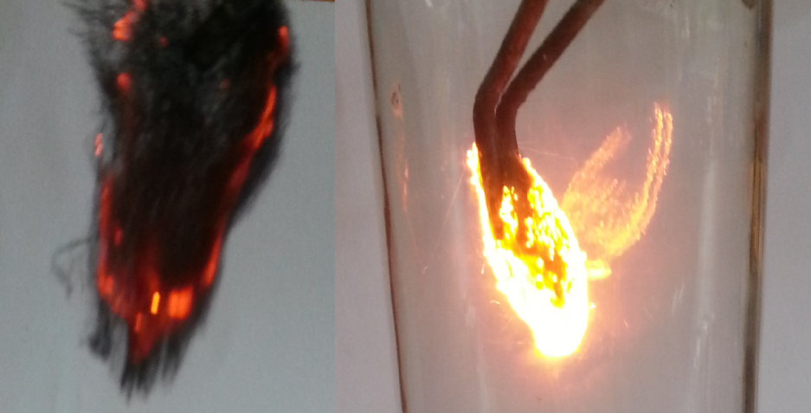
Sommersemester 2013
Klassenstufen 7 & 8

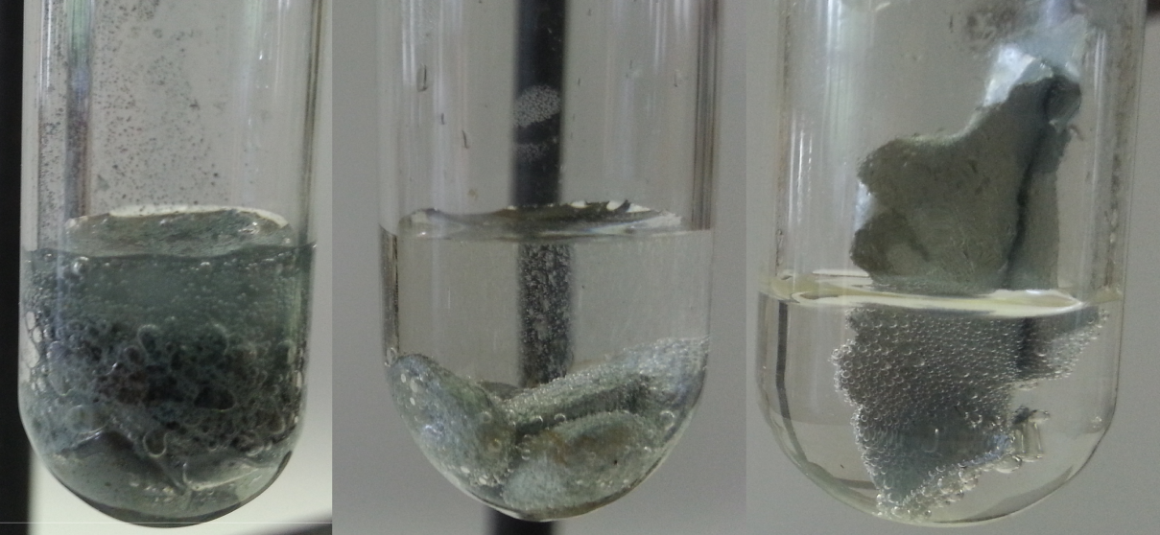

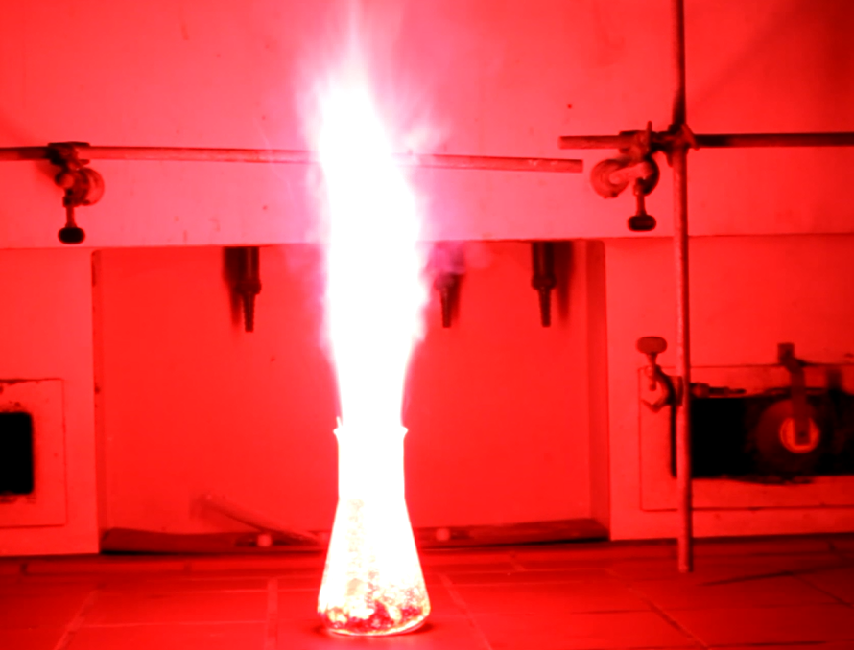

Reaktionen von Metallen mit Sauerstoff und mit Luft; Zerteilungsgrad

Auf einen Blick:
In diesem Protokoll werden zwei Lehrerversuche und drei Schülerversuche vorgestellt. Es handelt sich um Reaktionen zwischen Metallen und Sauerstoff (V4-V5) bzw. bei einem Lehrerversuch um die Rückreaktion (V2). Zusätzlich geht es bei einem Schülerversuch um die Abhängigkeit der Reaktionsgeschwindigkeit von dem Zerteilungsgrad des reagierenden Metalls (V3).
Das Arbeitsblatt stützt sich auf V5. Es kann zur Erarbeitung der Metallverbrennung als chemische Reaktion verwendet werden.

Inhalt

1 Beschreibung des Themas und zugehörige Lernziele 2
2 Relevanz des Themas 2
3 Lehrerversuche 3
3.1 V 1 – Buntes Feuerwerk 3
3.2 V 2 – Zerlegung von Silberoxid 5
4 Schülerversuche 6
4.1 V 3 – Zerteilungsgrad 6
4.2 V 4 – Sauerstoffverbrauch bei Metallverbrennung 7
4.3 V 5 – Sauerstoff reagiert mit Metallen 9
5 Reflexion des Arbeitsblattes 12
5.1 Erwartungshorizont (Kerncurriculum) 12
5.2 Erwartungshorizont (inhaltlich) 12

Beschreibung des Themas und zugehörige Lernziele
Metalle reagieren mit Sauerstoff zu Metalloxiden.
Folgende Lernziele könnten zu diesem Thema aufgestellt werden:
Die SuS beschreiben eine Metallverbrennung als eine chemische Reaktion zwischen Metall und Sauerstoff, bei der das entsprechende Metalloxid entsteht.
Die SuS nennen und erklären die Abhängigkeit der Geschwindigkeit einer chemischen Reaktion vom Zerteilungsgrad der Edukte.
Der "Verbrennungsprozess als chemische Reaktion" ist im Kerncurriculum unter "ergänzende Differenzierung der in dem Kompetenzbereich Fachwissen genannten Inhalte und Begriffe" erwähnt.
Das erste Lernziel kann mit Versuch 4 und 5 erreicht werden - evtl. auch mit Versuch 1 und 2.
Versuch 1 ermöglicht auch einen Bezug zum Basiskonzept Energie. Für SuS dürfte nach der Durchführung dieses Versuchs eindeutig sein, dass die Feuerwerksmischung als chemisches System einen Energiegehalt hat. Auch deutlich wird während des Versuchs, dass bei einer chemischen Reaktion Energie mit der Umgebung ausgetauscht wird. Im Versuch wird viel Licht und Wärme abgestrahlt.
Im Kerncurriculum heißt es dazu: SuS "beschreiben, dass sich Stoffe in ihrem Energiegehalt unterscheiden. SuS "beschreiben, dass Systeme bei einer chemischen Reaktion Energie mit der Umgebung, z.B. in Form von Wärme, austauschen können und dadurch ihren Energiegehalt verändern." ¹
Durch Versuch 2 erfahren die SuS, "dass chemische Reaktionen grundsätzlich umkehrbar sind." ¹
In Versuch 3 können SuS beobachten, dass die Geschwindigkeit der Reaktion zwischen Zink und Salzsäure sich mit zunehmendem Zerteilungsgrad des Zinks erhöht.

Relevanz des Themas und didaktische Reduktion
Der Alltagsbezug ergibt sich z.B. durch Rost. Eine rostige Fahrradkette kennt vermutlich jede Schülerin/jeder Schüler.
Ein anderer Alltagsbezug sind Metalle, die eine natürliche Oxidschicht haben, die sie vor Korrosion schützt. Aluminium z.B. wird sogar zum Schutz gegen Korrosion im so genannten Eloxalverfahren mit einer Schicht aus Aluminiumoxid versehen. Aluminium wird bspw. in Fahrrädern mit dieser Korrosionsschutzschicht verbaut.
Außerdem spielen Metalloxide im Alltag der SuS als Nanopartikel eine Rolle. Sie werden Nahrungsmitteln (z.B. Tütensuppen oder Gewürze) zugesetzt, um sie rieselfähiger zu machen. Es wird diskutiert, ob dies schädlich für den menschlichen Körper ist.
Wissenswert für SuS ist im Zusammenhang mit dem vorgestellten Thema auch, dass Metalle als Metalloxide (Erze) in der Natur vorkommen und sie in großtechnischen Verfahren aus ihren Erzen gewonnen werden.
In der 7. oder 8. Klasse ist eine didaktische Reduktion des Korrosionsprozesses nötig. Es kann der einfache Redoxbegriff verwendet werden.

Lehrerversuche

V 1 – Buntes Feuerwerk
In diesem Versuch wird ein Feuerwerk selber gemachen. Er ist als Wunderexperiment gut geeignet und daher ist kein erwähnenswertes Vorwissen der SuS nötig.
Sie erfahren, dass Metalle entscheidende Inhaltsstoffe in Feuerwerkskörpern sind.

Gefahrenstoffe
Strontiumnitrat |  |  | H: 272+315+319 |  |  | P: 210+221+302+352+305+ 351+338+321
Kaliumchlorat |  |  | H: 271+332+302+411 |  |  | P: 210+221+271
Antimon |  |  | H: 335 |  |  | P: 262
Schwefel |  |  | H: 315 |  |  | P: 302+352
Zucker |  |  | keine |  |  | keine
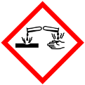 | 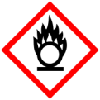 |  |  |  |  |  |  | 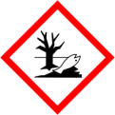

Materialien: Mörser, 300 mL Erlenmeyerkolben
Chemikalien: 30 g Strontiumnitrat, 15 g Kaliumchlorat, 6 g Antimonpulver, 9 g Schwefel, 3 g Zucker
Durchführung: Alle Chemikalien werden in jeweils einem Mörser zerrieben. Anschließend werden sie in einem 300 mL Erlenmeyerkolben durch vorsichtiges Schwenken vermischt. Die Mischung wird entweder auf einer feuerfesten Unterlage oder im Erlenmeyerkolben mit einer Wunderkerze entzündet. Unmittelbar nach der Zündung muss ein Sicherheitsabstand von einigen Metern eingehalten werden.
Beobachtung: Die Mischung verbrennt mit sehr großer, heller, Flamme und strahlt tiefrotes Licht ab. Es fliegen Funken.
Abb. 1 - Zündung des Feuerwerks.

Deutung: Strontiumnitrat und Kaliumchlorat sind starke Oxidationsmittel, die den Schwefel und den Zucker oxidieren. Antimon wird auch oxidiert - reagiert also mit Sauerstoff zu Antimonoxid. Die Rotfärbung entsteht durch die Strontium- und Kalium-Ionen. Die Flammenfarbe entsteht durch Antimon.
Entsorgung: Die Reste werden im anorganischer Feststoffabfall entsorgt.
Literatur: [1] Didaktik der Chemie - Uni Bayreuth, http://daten.didaktikchemie.uni-bayreuth.de/experimente/effekt/effekt_feuerwerke.htm, 20.09.2010 (Zuletzt abgerufen am 29.07.2013 um 18:20 Uhr)
Statt der roten Flammenfarbe kann auch ein grünes, gelbes oder weißes Feuerwerk erzeugt werden. Dazu müssen andere Metallsalze verwendet werden, die mitunter weniger gefährlich und daher besser für die Schule geeignet sind. Die Versuchsanleitungen stehen auf der Internetseite der Uni Bayreuth [1].

V 2 – Zerlegung von Silberoxid
Die Reaktion eines Metalls mit Sauerstoff lässt sich umkehren. Aus Silberoxid entsteht Sauerstoff und Silber, wenn es erhitzt wird.
SuS sollten den charakteristischen Glanz von Silber kennen. Die Umkehrbarkeit von Reaktionen ist kein erforderliches Vorwissen, sondern kann mit den SuS anhand dieses Versuchs erarbeitet werden.

Gefahrenstoffe
Silber(I)-oxid |  |  | H: 272+314 |  |  | P:210+301+330+331+305+351+338+309+310
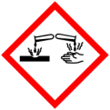

Materialien: Reagenzglas, Reagenzglasklammer, Bunsenbrenner
Chemikalien: Silber(I)-oxid
Durchführung: Silber(I)-oxid wird in ein Reagenzglas gegeben und mit dem Bunsenbrenner erhitzt. Kurze Zeit später wird eine Glimmspanprobe durchgeführt.
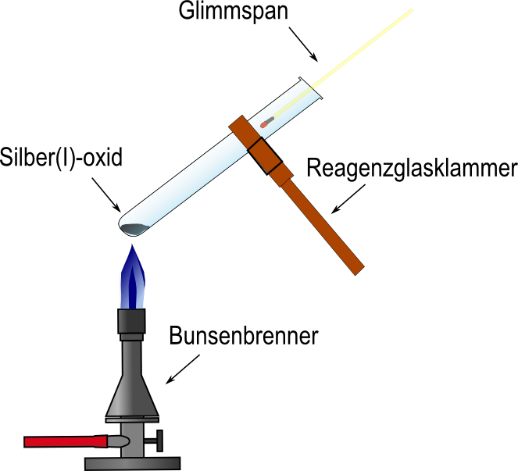
Abb. 2 - Versuchsaufbau zum Versuch V2 "Zerlegung von Silberoxid".
Beobachtung: Es ist ein hellgrauer Stoff entstanden. Die Glimmspanprobe ist positiv.
Deutung: Aus Silber(I)-oxid ist Silber und Sauerstoff entstanden.
Entsorgung: Silberreste können gesammelt und weiter verwertet werden.
Literatur: [2] Landesbildungsserver Baden-Württemberg, http://www.schule-bw.de/unterricht/faecher/chemie/material/unter/massengesetze/konstantmass/silberoxid/ (Zuletzt abgerufen am 30.07.2013 um 20:58 Uhr).
Der Versuch ist ein Lehrerversuch, da Silber(I)-oxid teuer ist und daher in der Regel nicht für jede(n) Schüler(in) zur Verfügung gestellt werden kann.

Schülerversuche

V 3 – Zerteilungsgrad
An diesem Versuch wird deutlich, dass die Reaktionsgeschwindigkeit von dem Zerteilungsgrad abhängt. Es reagiert Zink mit Salzsäure, wobei Wasserstoff entsteht. Durch die Gasentwicklung lässt sich für verschiedene Zerteilungsgrade von Zink qualitativ abschätzen, wie schnell die Reaktion abläuft.
Wenn die Reaktion zwischen Metallen und Säuren den SuS bereits bekannt ist, ist das hilfreich, aber nicht zwingend erforderlich.

Gefahrenstoffe
Zink |  |  | H: 410 |  |  | P: 273
Salzsäure (2 mol/L) |  |  | H: 314+335+290 |  |  | P:280+301+330+331+305  +351+338

Materialien: 3 Reagenzgläser, Reagenzglasständer
Chemikalien: Zinkblech, Zinkgranalien, Zinkpulver
Durchführung: Das Zinkblech, einige Zinkgranalien und eine Spatelspitze Zinkpulver werden in jeweils ein Reagenzglas gegeben. Zu jedem Reagenzglas werden wenige mL HCl (2 mol/L) hinzugefügt.
Beobachtung: Es entsteht ein Gas. Am Zinkpulver entsteht in kurzer Zeit vergleichsweise viel Gas. An den Zinkkörnern ist die Gasentwicklung pro Zeit etwas kleiner. Beim Zinkblech befinden sich kleine Bläschen am Blech, die aber nicht bzw. nur sehr langsam aufsteigen.
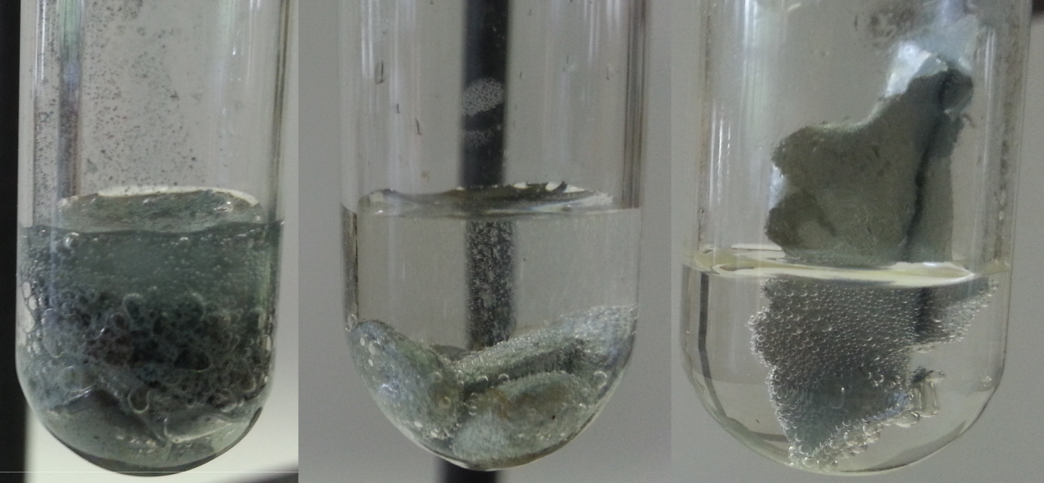
Abb. 3 - Gasentwicklung bei Salzsäure-Zugabe zu Zinkpulver (links), zu Zinkkörnern (mittig) und zu einem Zinkblech (rechts).
Deutung: Der Zerteilungsgrad beschreibt die Oberfläche pro Volumen. Je größer der Zerteilungsgrad, desto mehr Zink kommt mit Salzsäure in Kontakt und reagiert mit dieser. Je höher also der Zerteilungsgrad, desto höher die Reaktionsgeschwindigkeit.
Entsorgung: Die flüssige Phase wird im Behälter für Schwermetallabfall entsorgt, die feste Phase im anorganischer Feststoffabfall.
Literatur: [3] H. Schmidkunz, W. Rentzsch, Chemische Freihandversuche-Band 2, Aulis Verlag, 2011, S. 132.

V 4 – Sauerstoffverbrauch bei Metallverbrennung
Dieser Versuch gibt Anlass dazu, eine Reaktion zwischen Metall und Luft (bzw. einem Gas der Luft) als Ursache für eine Druckverringerung in einer Glasflasche anzunehmen, in der ein Metall verbrennt. Die SuS lernen exemplarisch an Eisen, dass Metalle mit Sauerstoff zu Metalloxiden reagieren.
SuS sollten wissen, dass Luft zu etwa 20 % aus Sauerstoff besteht.

Gefahrenstoffe
Eisenwolle |  |  | H: 228 |  |  | P: 370+378b
 |  | 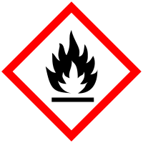

Materialien: Glasflasche mit großer Flaschenöffnung, Tiegelzange, Bunsenbrenner, hartgekochtes Ei, Sand
Chemikalien: Eisenwolle
Durchführung: Die Eisenwolle wird über dem Bunsenbrenner erhitzt, bis eine Reaktion einsetzt und anschließend in eine mit etwas Sand gefüllte Glasflasche geworfen. Danach wird die Flaschenöffnung sofort mit einem Ei verschlossen.
Beobachtung: Das Ei wird langsam in die Flasche gesogen.
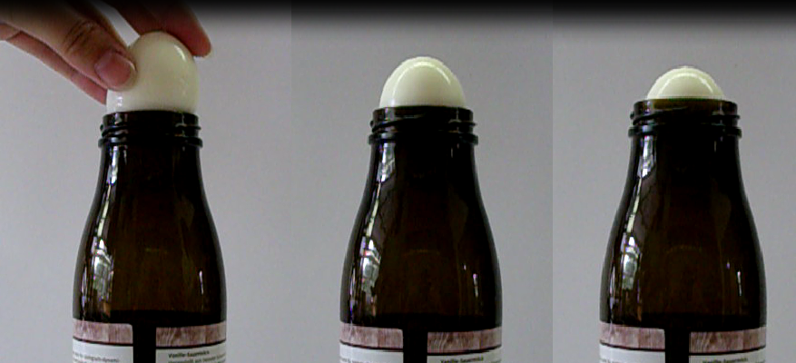
Abb. 4 - Das Ei wird aufgrund des zunehmend entstehenden Unterdrucks in die Flasche gesogen.
Deutung: Die Eisenwolle reagiert mit dem Sauerstoff der Luft zu Eisenoxid. Dadurch entsteht in der durch das Ei verschlossenen Flasche ein Unterdruck, der das Ei schließlich in die Flasche zieht.
Entsorgung: Das Eisenoxid wird im anorganischer Feststoffabfall entsorgt, das Ei im Haushaltsmüll.
Literatur: [4] D. Wiechoczek, Prof. Blumes Bildungsserver für Chemie http://www.chemieunterricht.de/dc2/grundsch/eier/versuch13.htm, 26.11.2009 (Zuletzt abgerufen am 30.07.2013 um 21:00 Uhr).
Der Boden der Flasche wird mit Sand bedeckt, damit die Flasche in Folge der Hitzeeinwirkung durch die glühende Eisenwolle nicht zerspringt.

V 5 – Sauerstoff reagiert mit Eisen
Dieser Versuch demonstriert die brandfördernde Wirkung von Sauerstoff. Er gibt SuS den deutlichen Hinweis darauf, dass Sauerstoff das Gas der Luft ist, mit dem Metalle bei einer Verbrennung reagieren.
Die SuS benötigen kein erwähnenswertes Vorwissen. Dass Sauerstoff als Reaktionspartner bei einer Verbrennung bzw. brandfördernd wirken kann, lässt sich mit Hilfe dieses Versuchs erarbeiten.

Gefahrenstoffe
Eisenwolle |  |  | H: 228 |  |  | P: 370+378b
Sauerstoff |  |  | H: 270+280 |  |  | P: 220+403+244+370+376
 |  |  |  | 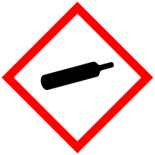

Materialien: Tiegelzange, großer Standzylinder, Bunsenbrenner
Chemikalien: Eisenwolle
Durchführung: Die Eisenwolle wird mit dem Bunsenbrenner erhitzt und aus der Flamme genommen. Anschließend wird die Eisenwolle noch in ein Standzylinder mit Sauerstoff gehalten.
Beobachtung: Die Eisenwolle glüht auf. Wenn sie sich statt in Luft in Sauerstoff befindet, glüht sie noch deutlich stärker auf.
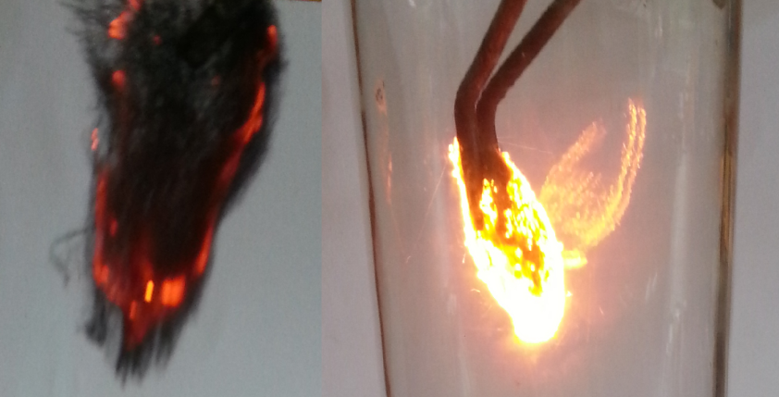
Abb. 5 - Die Eisenwolle reagiert mit Luft (links) und mit Sauerstoff (rechts).
Deutung: Durch das Erhitzen wird die Eisenwolle oxidiert, d.h. Eisen reagiert mit dem Sauerstoff der Luft. In Luft befindet sich nur zu ca. 21 % Sauerstoff. Deshalb läuft die Reaktion in reinem Sauerstoff viel heftiger ab.
Entsorgung: Das Eisenoxid wird im anorganischer Feststoffabfall entsorgt.
Literatur: [5] K. Häusler, H. Rampf, R. Reichelt, Experimente für den Chemieunterricht, Oldenbourg, 2. Auflage, 1995, S. 86.
Satt Eisen können auch andere Metalle verbrannt werden (z.B. Zink, Magnesium, Aluminium).
Der Boden des Standzylinders sollte mit Sand oder Wasser bedeckt werden. Falls die brennende Eisenwolle auf den Boden des Zylinders fallen sollte, zerspringt das Glas aufgrund der Hitzeeinwirkung andernfalls.

Name: | Thema: Metallverbrennung | Datum:

Arbeitsblatt – Metallverbrennung als chemische Reaktion
Materialien: Tiegelzange, großer Standzylinder, Bunsenbrenner
Chemikalien: Eisenwolle
Durchführung: a) Halte etwas Eisenwolle mit der Tiegelzange fest und erhitze sie mit dem Bunsenbrenner. Entferne sie anschließend aus der Brennerflamme. Beschreibe deine Beobachtung.
b) Erhitze weitere Eisenwolle mit dem Bunsenbrenner, entferne sie aus der Brennerflamme und tauche sie in einen Standzylinder mit Sauerstoff. Beschreibe deine Beobachtung.
1. Beobachtung:
a)____________________________________________________________________________________________________________
______________________________________________________________________________________________________________
b)____________________________________________________________________________________________________________
______________________________________________________________________________________________________________

Erkläre deine Beobachtungen. Nenne dabei die chemische Reaktion, die bei der Verbrennung von Metallen abläuft.
2. Erklärung:
_______________________________________________________________________________________________________________
_______________________________________________________________________________________________________________
_______________________________________________________________________________________________________________
3. Erläutere eine chemische Reaktion aus deinem Alltag, bei der ein Metalloxid entsteht.
____________________________________________________________________________________________________________
_______________________________________________________________________________________________________

Reflexion des Arbeitsblattes
Das Arbeitsblatt beinhaltet den in diesem Protokoll vorgestellten Versuch 5. SuS beobachten bei diesem Versuch eine stärkere Reaktion, wenn sie in reinem Sauerstoff abläuft. Die Beobachtung soll auf dem Arbeitsblatt dokumentiert und erklärt werden.
Als Lernziel des Arbeitsblatts lässt sich formulieren:
Die SuS beschreiben eine Metallverbrennung als eine chemische Reaktion zwischen Metall und Sauerstoff, bei der das entsprechende Metalloxid entsteht.
Das Arbeitsblatt kann zur Erarbeitung der Metallverbrennung als chemische Reaktion verwendet werden.

Erwartungshorizont (Kerncurriculum)
Es wird hauptsächlich das Basiskonzept "Chemische Reaktionen" angesprochen.
Fachwissen: Die SuS "beschreiben, dass nach einer chemischen Re- aktion die Ausgangsstoffe nicht mehr vorliegen und gleichzeitig immer neue Stoffe entstehen." (Erklärung)
Erkenntnisgewinnung: Die SuS "formulieren Vorstellungen zu Edukten und Produkten."² (Erklärung)
Kommunikation: Die SuS "argumentieren fachlich korrekt und folgerich- tig über ihre Versuche."² (Erklärung)
Bewertung: Die SuS "erkennen, dass chemische Reaktionen in der Alltagswelt stattfinden."² (Zusatzinformation)
Die Beschreibung der Beobachtung entspricht Anforderungsniveau I. Die Erklärung ist dem Anforderungsniveau II zuzuordnen, da das Gelernte auf die Eisenverbrennung angewendet werden muss. Die Erläuterung der chemischen Reaktion aus dem Alltag gehört zum Anforderungsbereich III, weil die SuS ihre erlernten Fähigkeiten nutzen, um sich eine chemische Reaktion aus ihrem Alltag zu erschließen (Transfer).

Erwartungshorizont (inhaltlich)
1. Beobachtung:
a) Die Eisenwolle glüht auf.
b) Die Eisenwolle glüht (im Vergleich zu a) viel stärker auf, wenn sie nach dem Erhitzen in den Zylinder mit Sauerstoff gehalten wird.
2. Erklärung:
Die Verbrennung von Eisenwolle ist eine chemische Reaktion. Es reagiert Eisen mit Sauerstoff. Luft besteht nur zu etwa 21 % aus Sauerstoff. Deshalb verläuft die Reaktion in Luft nicht so stark wie in reinem Sauerstoff.
3. Reaktion aus dem Alltag:
Rost ist Eisenoxid. Beim Rosten läuft eine chemische Reaktion zwischen Eisen und Sauerstoff ab. Sie verläuft nur sehr langsam.

Niedersächsisches Kultusministerium, http://db2.nibis.de/1db/cuvo/datei/kc_gym_nws_07_nib.pdf S.59-60, 2007 (Zuletzt abgerufen am 28.07.2013 um 19:43 Uhr).
Niedersächsisches Kultusministerium, http://db2.nibis.de/1db/cuvo/datei/kc_gym_nws_07_nib.pdf S.59, 2007 (Zuletzt abgerufen am 28.07.2013 um 19:43 Uhr).

